☘️ ☘️ ☘️ ☘️ ☘️ Thư viện trường trung học cơ sở Bình An xin trân trọng giới thiệu sách: “ Nông thôn Việt Nam” tác giả Viện Sử Học, số trang: 466, kích thước: 20 x 14cm, tên nhà xuất bản Khoa Học Xã Hội.

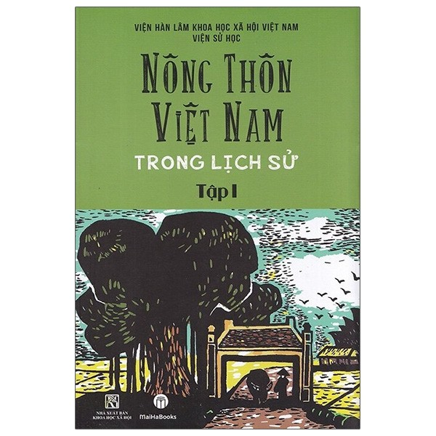

“Nông thôn Việt Nam” là mảng đề tài không mới, đã được giới sử học nghiên cứu sâu trong nhiều thập kỷ. Trong điều kiện lịch sử, kinh tế, văn hóa, xã hội Việt Nam, vấn đề này, cho đến nay, vẫn còn nguyên tính thời sự. Việc nhìn nhận lại quá trình hình thành và phát triển của nông thôn và nông nghiệp Việt Nam cũng như các công trình nghiên cứu, các nhận thức khoa học về vấn đề quen thuộc nhưng phức tạp này, xét thấy là rất cần thiết.
Trên tinh thần đó, Viện Sử học phối hợp với MaiHaBooks và Nhà xuất bản Khoa học Xã hội tái bản bộ sách Nông thôn Việt Nam trong lịch sử. Ra đời cách ngày ngay gần nửa thế kỷ, những chuyên đề về lịch sử nông thôn Việt Nam không tránh khỏi có nhiều điểm khác với những nghiên cứu gần đây về phương pháp cũng như quan điểm và nhận thức lịch sử. Do đó, việc tái bản bộ sách này mang ý nghĩa giới thiệu về một chặng đường nghiên cứu nông thôn, nông nghiệp Việt Nam của giới sử học nước nhà. Đối với đông đảo độc giả, chúng tôi hy vọng bộ sách sẽ là nguồn tư liệu tham khảo có giá trị, chứa đựng nhiều tri thức bổ ích về nông thôn, nông nghiệp Việt Nam.
Bộ sách Nông thôn Việt Nam trong lịch sử gồm 2 tập, kết hợp các phương pháp nghiên cứu liên ngành như lịch sử, xã hội học, tâm lý học đã tái hiện một bức tranh rộng lớn, đa chiều về làng xã Việt Nam từ kinh tế đến chính trị, từ văn hóa vật chất đến văn hóa tinh thần… Những ưu điểm và hạn chế, những mặt mạnh và điểm yếu của làng xã, nông thôn, nông nghiệp cũng như của các vấn đề liên quan, chi phối đến quá trình vận động và phát triển của nó sẽ góp phần vào nhận thức và kinh nghiệm xây dựng và quản lý nông thôn Việt Nam hiện nay. Những tri thức này đặc biệt có giá trị và tính thời sự đối với sự phát triển của phong trào “nông thôn mới”, xây dựng nông thôn giàu đẹp, tiến bộ và bảo lưu các giá trị truyền thống tốt đẹp. Trân trọng mời bạn đọc tìm đọc.
Trích nguồn Fahasa.

